Připomínka k návrhu Metropolitního plánu

Magistrát hl.m. Prahy
Odbor územního rozvoje
Jungmannova 35
110 00 Praha 1, Nové Město

V Praze, dne ….………………….

Silniční okruh kolem Prahy

Připomínka: Nesouhlasím s navrhovaným vymezením koridoru pro Silniční okruh kolem Prahy (SOKP) a souvisejících staveb (MÚK, přivaděče) a požaduji jejich zrušení v Metropolitním plánu (MP) i Zásadách územního rozvoje (ZÚR) hl.m. Prahy.

Na obr. níže je navrhovaný koridor SOKP vyznačen červeně jako „Dálnice“ či „Dálnice v tunelu“.

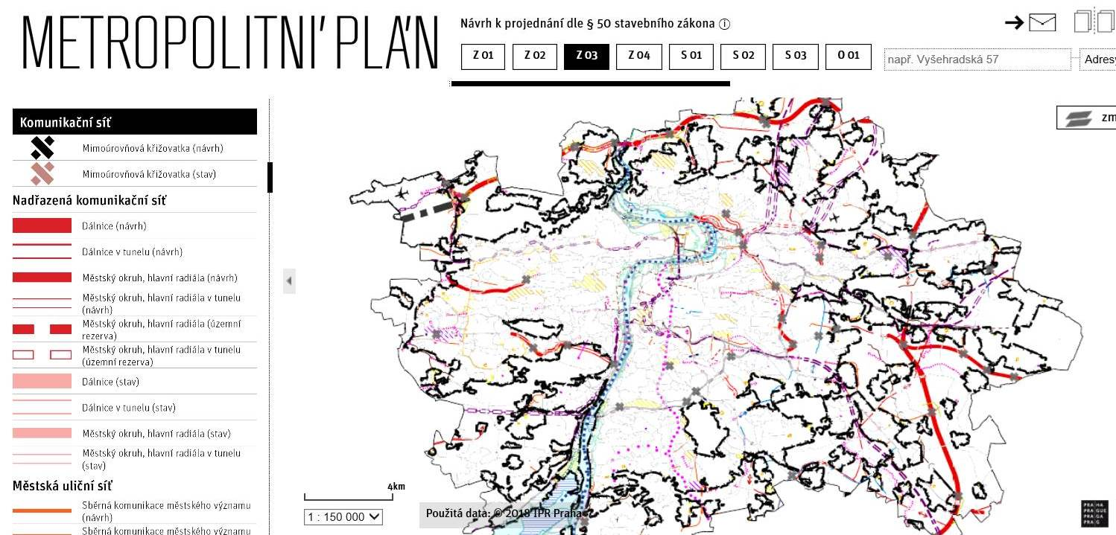

Odůvodnění:

Současný návrh Silničního okruhu kolem Prahy dle MP a ZÚR hl.m. Prahy

- zavádí na území hl.m. Prahy tranzitní, zejména kamionovou dopravu. Ve skutečnosti se nejedná o „okruh“, ale o „průtah“, který přivede do několika městských částí na severu a východě Prahy (mezinárodní) nákladní tranzit.

- je v rozporu s evropskou legislativou o transevropských dopravních sítích TEN-T (nařízení č. 1315/2013/EU), neboť vede zastavěným a zastavitelným územím a nechrání obyvatele Prahy před nepříznivými účinky tranzitní silniční dopravy. Transevropská dálnice je naplánovaná např. skrz obytnou zástavbu Suchdola a Dolních Chaber pouhých 6 km od centra města.

- vychází z koncepce 60. let minulého století a nebere ohled na zásadní změny, ke kterým mezitím došlo (nárůst počtu obyvatel o cca 400 000, rozvoj města, 15-násobný nárůst dopravní zátěže, vstup do EU, atd.). Suchdol je v současnosti atraktivní rezidenční a rekreační lokalitou s cca 7000 obyvateli a univerzitní čtvrtí (ČZU) s cca 20 000 studenty. Je naprosto nevhodné, aby sem byla umístěna transevropská dálnice na základě desítky let starých plánů.

- přivede obrovskou dopravní zátěž do oblasti, která je již nyní vystavena negativním účinkům letecké dopravy. V případě realizace paralelní dráhy by se situace nadále zhoršila. V metropolitním plánu nejsou řádně vyhodnoceny synergické a kumulativní vlivy silniční a letecké dopravy (tj. SOKP a letiště Václava Havla).

- způsobí vážné dopravní komplikace na některých úsecích SOKP a navazujících komunikacích. V oblasti Suchdola má dojít k více než dvojnásobnému nárůstu dopravy u sjezdu z přivaděče Rybářka na Kamýckou, což povede ke zhoršení dopravní situace nejen na Suchdole, ale i v Podbabě a Jugoslávských Partyzánů. Prognózy uvádějí i výrazný nárůst vozidel na Horoměřické v Šáreckém údolí. V případě realizace velkokapacitní komunikace (tj. SOKP) pouhých 5 km od Pražského hradu lze očekávat dopravní indukci i na dalších radiálách směřujících k městskému okruhu.

- Bude mít za následek výrazné zhoršení životního prostředí v dotčených lokalitách, především hlukové situace a kvality ovzduší a s tím související zvýšení zdravotních rizik. Obyvatelé Suchdola by navíc byli po několik let vystaveni negativním účinkům stavebních prací, které by probíhaly v těsné blízkosti obytné zástavby a mateřské školy se 150 dětmi.

- vede v těsné blízkosti či protíná několik přírodních památek, ÚSES a EVL Natura 2000 (Housle, Roztocký háj, Sedlecké skály, Kaňon u Sedlce, Zámky, přírodní park Draháň - Troja, atd.). Dle vyjádření České inspekce životního prostředí v rámci procesu EIA 2001-2002 varianta J (úseky 518 a 519) „nepřímo zasahuje a dotýká se největšího počtu zvláště chráněných území a omezuje, v některých případech dokonce likviduje, nejvíce stanovišť s výskytem zvláště chráněných druhů živočichů. Z pohledu vlivu na krajinný ráz je rovněž varianta J nepřijatelná, …“

Nebyly řádně a objektivně posouzeny alternativy SOKP. Proto požaduji objektivní posouzení variant řešení pro vyloučení tranzitní, zejména kamionové dopravy z území hl.m. Prahy a vybrat tu, která se ukáže jako nejvhodnější z hlediska dopadů na obyvatele, ochrany životního prostředí, bezpečnosti dopravy, nákladů a územního rozvoje.

Jméno a příjmení
Datum narození
Adresa trvalého bydliště
Podpis

